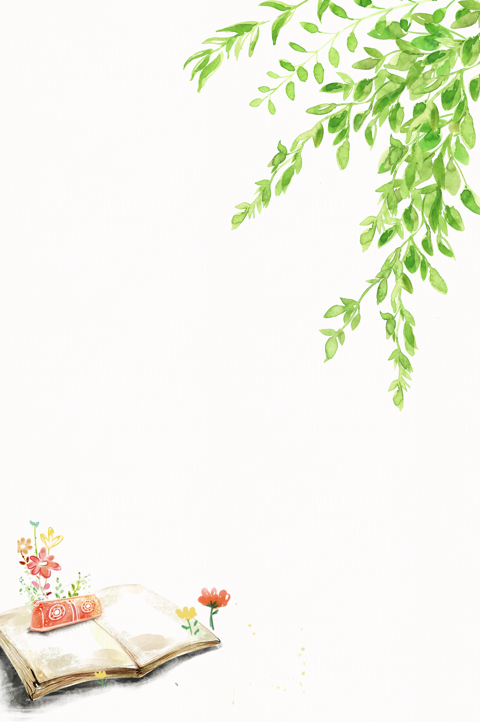
114年金峰鄉閱讀獎勵活動-閱讀心得

請填寫閱讀的圖書基本資料，並將閱讀後的想法、感想，
以繪畫或圖文創作的方式，於下方表格中。
姓名： | 閱讀日期：
書名： | 出版社：
作者(譯者)：

